9eme Session extraordinaire du Conseil d’Administration de l’'ACMAD
Lieu: en ligne
Dates: 10-11 janvier 2023

DOCUMENT N° ACMAD/BoGExt09DOC 2.2b

RAPPORT DU DIRECTEUR GÉNÉRAL
2019-2022

Décembre 2022

Action requise

Le Conseil est invité à examiner, revoir et approuver le rapport

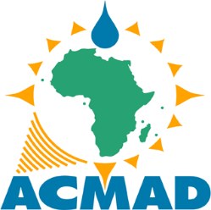

VISION 2030 DE L'ACMAD

Un continent africain où toutes les nations bénéficient d'un Centre météorologique continental opérationnel de classe mondiale pour devenir résilientes aux événements extrêmes et être capable de soutenir leur développement durable grâce à de meilleurs services météorologiques

Exemple de prévision basée sur l'impact avec la co-conception et la co-production entre ACMAD et le bureau régional de l'OMS pour l'Afrique dans le cadre des activités de l'Interface Utilisateur continental sur le climat et la santé pendant la saison de la méningite en Afrique.
Source : https://www.sciencedirect.com/science/article/pii/S2405880722000449

RAPPORT DU DRIRECTEUR GÉNÉRAL DE L'ACMAD
Ce rapport couvre la période allant de janvier 2019 à décembre 2022. Il met l'accent sur le contexte de l'ACMAD, les objectifs, les principaux résultats, les remarques finales et les perspectives.

- Contexte
En tant que centre continental international pour les applications météorologiques, ACMAD se consacre à la veille météorologique et climatique continentale ainsi qu'aux applications de la météorologie pour le développement durable de l'Afrique. Au cours des quatre dernières années, ACMAD a poursuivi les quatre objectifs à long terme suivants :
- Renforcer des capacités des services météorologiques et hydrologiques nationaux et les utilisateurs ;
- Améliorer la qualité des services ;
- Améliorer l'accès aux données et soutenir la recherche et les innovations ;
- Moderniser la gouvernance et la gestion du Centre.

L'agenda mondial 2030 pour le développement durable, le cadre de Sendai pour la réduction des risques de catastrophe et l'Accord de Paris visant à accélérer la mise en œuvre de la Convention-cadre des Nations unies sur les changements climatiques ont été les moteurs mondiaux des actions menées au cours de la période.
En Afrique, l'Agenda 2063 de l'Union Africaine, la stratégie sur le changement climatique et le développement résilient, le programme d'action africain pour la mise en œuvre du cadre de Sendai pour la réduction des risques de catastrophe et la stratégie africaine sur la météorologie (services météorologiques et climatiques) ont été des cadres régionaux guidant la mise en œuvre d'activités visant à atteindre les objectifs mentionnés ci-dessus.

L'objectif de ce rapport est de présenter les progrès réalisés au cours des quatre dernières années pour soutenir les objectifs et la mission décrits ci-dessus et répondre aux moteurs mondiaux et aux cadres continentaux connexes. Il décrira les objectifs et les résultats en utilisant les indicateurs du plan stratégique. Les remarques et perspectives finales souligneront les domaines clés du développement futur en capitalisant sur les opportunités disponibles.
2. Faits marquants des activités et des réalisations

Les procédures et manuels opérationnels pour les prévisions élaborées avec le projet SWIFT sont disponibles pour améliorer les prévisions. Elles sont utilisées pour la formation action et la production des services de vigilances aux phénomènes extrêmes. Le Centre continental africain pour les avis multi-aléas a été créé et a été inauguré le 31 octobre 2022. L’un de ses produit est disponible à l'adresse suivante :
http://sgbd.acmad.org:8080/thredds/fileServer/FIT/BRIEFING/briefing.pdf

Quatre systèmes régionaux avancés de retransmission (RARS) des données des satellites en orbite basse, un système de calcul à haute performance, un serveur de données et un groupe électrogène pour stabiliser l'approvisionnement en énergie ont été achetés et installés. L’ACMAD a organisé des formations action, des détachements, des stages et des bourses pour un minimum de vingt-deux pays, avec la participation de quarante-cinq experts.
Un nouveau mécanisme (ACCOF) pour coordonner et harmoniser les méthodes, les outils et les produits des prévisions climatiques au niveau continental en collaboration avec les CCRs et les SMHNs est opérationnel depuis janvier 2022. Douze ACCOFs ont été organisés jusqu’à présent.
Sur la base du cadre de compétences de l'OMM pour les services climatiques et des réponses au questionnaire d'enquête, l’ACMAD a entrepris une analyse des lacunes en matière de capacité à fournir des informations climatiques en Afrique australe, y compris un plan d'action pour combler ces lacunes. Ce plan est en cours de mise en œuvre avec le développement de matériel de formation comblant ces lacunes dans la region. Ce matériel de formation sera étendu aux autres régions dans le cadre du projet ClimSA. La collaboration ACMAD-JRC sera renforce avec les visites scientifiques et techniques à venir entre les deux institutions.
Au cours de la saison cyclonique 2021/22, des exercices de jumelage avec les SMHNs, le RSMC de la Réunion, l'ACMAD et les Centres Météorologiques Mondiaux ont démontré le processus opérationnel en cascade permettant d'obtenir de meilleurs avis et alertes au niveau national.
Pour soutenir la qualité des services, deux briefings sur les prévisions synoptiques et méso-échelle par semaine, trois briefings sur les prévisions intra saisonnières et un briefing sur les prévisions saisonnières par mois sont organisées avec les CCRs, les CMRS et les SMHNs pour fournir des informations au Centre continental pour les avis multi aléas. Deux rapports annuels sur l'état du climat en Afrique ont été préparés et publiés avec l'OMM. Douze déclarations sur les perspectives climatiques saisonnières continentales (ACCOFs) ont été publiées. Sept déclarations des forums climatiques saisonnières (RCOFs) ont été publiées chaque année avec la contribution de l'ACMAD avec des prévisions continentales et/ou régionales avec des CCRs en phase de développement. Les 4 fonctions obligatoires du CCR continental ont été opérationnelles. Les briefings/débriefings pour les événements météorologiques et climatiques à fort impact ouverts en ligne à tous les SMHNs ont été l'occasion d'échanges et de formations plus larges sur les nouveaux produits. Les études de cas et les comptes rendus du Centre continental des avis météorologiques et climatiques après les événements à fort impact sont inclus dans les activités préparatoires menant aux rapports post catastrophes produites en collaboration avec le centre continental d’appui aux opérations d’urgence.

En collaboration avec la CEA, la vision 2050 de la CEDEAO a été rédigé tenant compte des tendances du climat et ses impacts futurs sur la région. Aussi ACM<Ad et la CEA ont collabore pour l’evute des la vulnerabilite du secteur Agricole dans trois pays [ilote aux changements climatiques. Il s’agit du Rwanda, de la Zambie et du Niger représentant trois zones agroécologiques pertinentes sur le continent. Avec les améliorations méthodologiques et sur les données pour l’analyse des vulnérabilités dans le cadre du projet de suivi de la vulnérabilité ( troisième phase) le centre ACMAD et la CEA pour suivront les efforts pour l’intégration des effets du climat dans la planification stratégique et opérationnelle régionale et nationale

La station PUMA est opérationnelle pour la prévision du temps et le soutien aux SMHNs pour sa maintenance a été fourni sur demande. La station climatique a continué à être testée en collaboration avec les CCRs et l’UE à travers son Centre Commun de Recherches dans le cadre du projet ClimSA.
Plus de dix formations, y compris des sessions de recherche sur la prévisibilité, sont organisées chaque année dans le cadre des ACCOFs, RCOFs, formation actions, stages, détachements et ateliers couvrant les SMHNs , CCRs et les jeunes chercheurs africains.
Plus de dix pays ont bénéficié de stage de formation et recherche sur la vérification des prévisions chaque année. De nouveaux produits, des mises à jour de méthodes et d'outils, du matériel de formation, des procédures et des manuels d'instruction sont les produits des projets de recherche the que SWIFT soutenu par le Royaume Uni et FOCIS Africa finance par le programme de recherche et innovation de lUE (horizon 2020).
Des nouveaux produits pour la surveillance et le contrôle de la méningite sont disponibles sur https://www.sciencedirect.com/science/article/pii/S2405880722000449 .

La déclaration de la 4Ième session de l'AMCOMET au Caire a appelé à une évolution institutionnelle faisant du centre le bras technique de la CUA sur les questions climatiques. Une séance d'information a été organisée pour le sous-comité sur l’environnement des ambassadeurs accrédités à l’UA afin de sensibiliser à la mission, la vision et aux principales réalisations de l'ACMAD contribuant à la sensibilisation et l’information au niveau continental sur les questions climatiques. Des contacts ont été maintenus avec la Commission Economique des Nations Unies pour l'Afrique (UNECA) et un projet d'accord entre l'ACMAD et la CUA pour la mise en œuvre la Déclaration du Caire de l'AMCOMET a été soumis au bureau juridique de la CEA.
Sept rapports financiers et audits externes ont été réalisés, couvrant les années 2015 à 2021. Les trois dernières années de rapports comptables et financiers audités sont disponibles au format standard IFRS. L'effort futur consisterait à envisager préparer les vérifications nécessaires a faire par l’UE afin de donner au centre le statuts de partenaire de l'UE et d'autres donateurs pour la mise en œuvre des actions de développement. En tant que partenaire de l'UE pour la mise en œuvre, le Centre devrait mobiliser les investissements substantiels nécessaires aux programmes de modernisation des SMHNs. Des rapports réguliers d'avancement des projets ont été fournis aux organismes et donateurs concernés. Le personnel (197) a été mobilisé avec le soutien des partenaires pour mettre en œuvre les activités. Les ressources mobilisées ont évolué variant entre près de $ 880 000 et plus de $ 3 millions au cours des dernières années. L’engagement des partenaires tel que la coopération Norvégienne, italienne, Belge, européenne et américaine sont favorables pour une amélioration continue du niveau des ressources mobilisées. Les visites et échanges de haut niveau ministériels et ambassadeurs ont eu lieu avec ces pays.

La formulation de la stratégie 2024-27 et du plan de mis en œuvre quadriennal correspondant devrait permettre d'augmenter les contributions des pays et des partenaires. Ces documents soutiendront la mobilisation des ressources par des présentations lors d'événements de haut niveau.

3. Renforcement des services météorologiques et hydrologiques nationaux et des parties prenantes

Les infrastructures, les partenariats, les capacités, les méthodes avancées, les outils et les produits ont été les domaines de travail privilégiés dans le cadre de cet objectif.

Indicateurs sur les cadres pour un fonctionnement optimal des CCRs et SMHNs disponibles, NMHS soutenus vers une catégorie supérieure et leur capacité évaluée :

Évaluation des capacités et cadres pour un fonctionnement optimal

Les lacunes et les actions recommandées pour préparer les plans de mise en œuvre de démonstration des CCRs sont disponibles pour les CCRs en développement de la CEDEAO et de la CEEAC. Un guide avec un manuel d'instructions pour la production de prévisions saisonnières pour les CCRs et les SMHNs de la CEEAC est disponible. L'analyse des lacunes en matière de capacités et les actions recommandées pour améliorer l'utilisation des produits climatiques continentaux et régionaux par les SMHNs de la CEEAC sont disponibles. Les évaluations des SMHNs pour d'autres regions sont envisagées pour l'avenir.

Des procédures opérationnelles standards pour les prévisions, développées avec le projet SWIFT, sont disponibles pour des opérations optimales. Un exemple a été publié à l'adresse suivante:
( https://eprints.whiterose.ac.uk/185379/1/SWIFT_nowcasting_operating_procedure.pdf ).

Le Centre continental africainpour les avis multi-aléas est etabli ( http://sgbd.acmad.org:8080/thredds/fileServer/FIT/BRIEFING/briefing.pdf) à l'ACMAD et a été inauguré le 31 octobre 2022. Il fournit à la salle d’appui aux opérations d’urgence de l’UA basée à Addis-Abeba des rapports de situation et des produits de surveillance sur les aléas. Il assure la coordination continentale et l'harmonisation des méthodes, des outils et des produits avec les CMRS, les CCRs et les SMHNs. Le cadre institutionnel optimal du système d'alerte précoce pour assurer la surveillance et la prévision est disponible pour soutenir l'initiative d'alerte précoce pour tous.

Infrastructure

Quatre stations avancées de retransmission (RARS) des données des satellites en orbite basse, un système de calcul à haute performance, un serveur de données et un générateur de courant pour stabiliser l'alimentation en énergie ont été achetés et installés. Les stations RARS contribuent au programme spatial de l'OMM et au SIO par le biais du réseau de diffusion numérique directe.

Partenariats
Compte tenu du caractère limité des ressources humaines, des partenariats ont été conclus avec le Conseil norvégien pour les réfugiés (actuellement un employé déployé et jusqu'à trois employés prévus en 2023). Le bureau régional de l'ONU pour l'Afrique chargé de la réduction des risques de catastrophe a fourni deux consultants pour soutenir le Centre des avis multi aléas. Des consortiums d'institutions ont mis en œuvre des projets majeurs, notamment SWIFT, FOCUS-AFRICA, UCLIP, KIMPALA, GSTIC. Des partenariats avec EUMETSAT, l'Institut Africain d'études Mathématiques (AIMS) et l’Université de Pennsylvanie ont été établis pour soutenir la recherche et la formation sur le temps et le climat ainsi que l'accès aux données.

Capacité
Indicateurs sur le matériel de formation, les programmes, le personnel formé et les exercices de jumelage
L’ACMAD a organisé des formations action, des détachements, des stages et des bourses pour vingt-deux pays, dont ont bénéficié jusqu'à quarante-cinq experts. Le développement des programmes de formation s'est concentré sur la gestion des données climatiques, la surveillance du climat, les prévisions météorologiques immédiates et les prévisions synoptiques à méso-échelle, les prévisions intrasaisonnières et saisonnières ainsi que l'analyse des projections du changement climatique pour la génération de scénarios climatiques et les etudes de vulnérabilité et des impacts. Des formations pendant quatre forums de prévisions climatiques régionales (RCOFs) dans les regions (CEDEAO, CEEAC, SADC, COI) ont été organisées chaque année. La participation aux RCOFs de l'IGAD et de l'UMA a facilité les échanges sur les méthodes, les outils et les produits. Un nouveau mécanisme (ACCOF) pour coordonner et harmoniser les méthodes, outils et produits au niveau continental en collaboration avec les CCRs et les SMHNs est opérationnel depuis janvier 2022. Douze ACCOF ont été organisés jusqu'à présent.
Sur la base du cadre de compétences de l'OMM pour les services climatiques et des réponses au questionnaire d'enquête, l’ACMAD a entrepris une analyse des lacunes en matière de capacité à fournir des informations climatiques en Afrique australe, y compris un plan d'action pour combler ces lacunes. Ce plan est en cours de mise en œuvre avec le développement de matériel de formation comblant ces lacunes.
Le matériel de formation utilisé comprend des méthodologies, des outils (PyCPT, CFT, CLIMTAG, UCLIP, Climate station, Climsoft, INSTAT) des cours et du matériel pratique, des prototypes de produits, des rapports d'études de validation des outils, des notes techniques, des bulletins, des rapports, des avis, des prévisions, des mémoires et des déclarations. Les procédures opérationnelles standards et les manuels d'instructions pour la prévision développés avec SWIFT sont inclus dans les activités de formation du Centre. Des matériels de formation sur les perspectives climatiques saisonniers et décennaux, ainsi que sur l'évaluation des impacts et des risques, ont été élaborés dans le cadre des projets FOCUS-Afrique et de ClimSA.
Au cours de la saison cyclonique 2021/22, les exercices de jumelage avec les SMHNs, le CMRS de la Réunion, l’ACMAD et les Centres Météorologiques Mondiaux ont démontré le processus opérationnel en cascade permettant d'obtenir de meilleurs avis et alertes au niveau national. Des efforts futurs pour étendre ces exercices de jumelage à d'autres CMRS, CCRs et SMHNs en Afrique sont proposés dans le cadre du Centre continental africain de avis multi aléas.

Indicateurs sur les politiques et autres organisations d'utilisateurs formés

Plus de dix événements parallèles ont été organisés et des déclarations de haut niveau ont été faites lors des COPs de la CCNUCC, permettant d'échanger des informations sur l'état du climat en Afrique avec la communauté des politiques climatiques. Les plateformes de RRC en Afrique et au niveau mondial ont participé à l'échange de rapports de situation ad hoc générés par le Centre continental africain pour les avis multi aléas.

4. Améliorer la qualité des services
Indicateurs sur les stratégies en cas de catastrophe, les plans d'urgence, les avis publiés, les SMHNs soutenus, les informations basées sur l'impact disponibles pour la communauté humanitaire.
Avec la mise en place du Centre continental pour les avis, des prototypes de produits surveillance des aléas, des impacts potentiels et des mesures de préparation/réponse sont générés. Dans le cadre des activités de la plateforme continentale servant d'interface utilisateur sur le climat et la RRC, l’ACMAD en collaboration avec l'UNOCHA, améliore les informations sur l'impact avec le pourcentage de la population qui serait affectée par les inondations à travers le continent comme indicateur utilisable et operationel pour planifier la contingence ou l’urgence. Les efforts futurs seront consacrés à l'accélération du transfert et de la mise à l'échelle de ce produit au niveau national dans les SMHNs et des bureaux nationaux d'OCHA. Des mises à jour des plans de contingence et d'urgence avec les mesures proposées sont attendues en utilisant les plateformes nationales et régionales pour la réduction des risques de catastrophes. Un partenariat entre l’ACMAD et l’UNDRR est établi pour préparer et tester les procédures opérationnelles standards menant aux mises à jour et à la mise en œuvre de ces plans de contingence/urgence.
Deux briefings sur les prévisions synoptiques/à méso-échelle par semaine, trois briefings sur les prévisions intrasaisonnières et une un briefing sur les prévisions saisonnières par mois sont organisées avec les CCRs, les RSMCs et les SMHNs pour fournir des informations au centre continental pour les avis multi aléas.
Préparation des rapports et des indicateurs sur l'état du climat en Afrique, maintien et participation active des CCRs/SMHNs aux processus de la CCNUCC, publication des déclarations des ACCOFs et RCOFs, identification des projets d'adaptation et de renforcement de la résilience, participation aux COPs et autres événements mondiaux.

Quatre notes techniques sur l'état annuel du climat de l'Afrique ont été préparées pour soutenir les discussions et les briefings. 2 rapports annuels sur l'état du climat en Afrique ont été préparés et publiés avec l'OMM. Une assistance technique a été fournie à certains pays sur demande pour générer des rapports nationaux sur l'état du climat. 12 déclarations sur les perspectives saisonnières continentales (ACCOFs) ont été publiées. 7 déclarations sur les perspectives saisonnières régionales (RCOFs) ont été publiées chaque année avec la contribution de l'ACMAD sur les prévisions continentales et/ou les prévisions climatiques régionales avec les CCRs en phase de développement. Les 4 fonctions obligatoires du CCR continental ont été opérationnelles.
Des prévisions et des perspectives basées sur l'impact ont été expérimentées avec l'UNOCHA et le bureau régional de l'OMS pour l'Afrique pour des applications humanitaires et sanitaires et des étapes vers une démonstration pilote ont été proposées.
Les efforts futurs permettront d'améliorer les impacts, l'analyse des risques et la section adaptation/résilience du rapport sur l'état du climat puis de renforcer l'engagement de la communauté hydrologique dans la production du rapport en Afrique par le biais de la l'interface utilisateur climat-eau. Les nouveaux produits exploitables en cours de développement devraient permettre d'améliorer et d'accroître la valeur du futur rapport sur l'état du climat dans le cadre de la CCNUCC et des processus de développement durable.

Indicateurs sur les services émergents, activité sur les médias sociaux, SMHNs et CCRs soutenus pour fournir de nouveaux services
De nouveaux produits ont été développés pour soutenir la surveillance du début de saison agricole, les tendances sur les journées extrêmement chaudes, les tendances sur la surface des terres touchées par de fortes précipitations pouvant entraîner des inondations, les prévisions climatiques basées sur l'impact, la vigilance basée sur l'impact, les rapports de situation des dangers et la veille continentale en appui au centres des opérations d’urgence. Vingt-deux pays ont participé aux formations action, des détachements et des stages et ont été exposés aux échanges sur Facebook et Twitter de l'ACMAD afin de démontrer la visibilité à travers les médias sociaux. Les nouvelles informations climatiques exploitables présentées aux pays devraient être générées au niveau national avec l'assistance technique de l'ACMAD. Les réseaux ACCOFs et RCOFs impliquant les SMHNs et les CCRs sont de plus en plus visibles grâce à Facebook et tweeter. Les briefings/débriefings pour les événements météorologiques et climatiques à fort impact, ouverts en ligne à tous les SMHNs ont permis des échanges plus larges sur les nouveaux produits. Des études de cas et des comptes rendus après des événements à fort impact sont inclus dans les activités préparatoires menant aux rapports de situation générés par le centre des avis sur les dangers.
Le rapport d'évaluation des tendances et des impacts climatiques a été préparé par l’ACMAD à la demande du Bureau sous-régional pour l'Afrique de la Commission économique des Nations Unies pour l'Afrique (CEA) en tant que contribution à l'intégration des informations climatiques dans la formulation de la vision 2050 commandée par la CEDEAO. De tels services pour la politique et la planification devraient être étendus à d'autres communautés économiques régionales soutenant une planification du développement durable et résilient au climat.
L'ACMAD a collaboré avec la CEA pour l'examen du rapport sur les impacts du changement climatique sur l'agriculture dans les pays pilotes de l'Afrique orientale, australe et occidentale. Le renforcement des services météorologiques pour l'agriculture et des services de vulgarisation a été mis en évidence comme politique prioritaire finale, en plus des investissements dans les engrais et les nouvelles variétés de cultures pour faire face à l'adaptation au changement climatique et soutenir les efforts d'atténuation. Les deux initiatives avec la CEA ont démontré que les collaborations opérationnelles doivent être renforcées pour une planification du développement durable bien informée par les connaissances climatiques en Afrique.

5. Accès aux infrastructures et aux données
Indicateurs sur le soutien aux systèmes de gestion et de collecte de données des stations d’observation
La vision du Centre en matière de données est de devenir un centre opérationnel de collecte et de production de données du système d'information de l'OMM d'ici 2030, diffusant des données et des produits continentaux, notamment à partir des quatre stations RARS dans le cadre du réseau de diffusion directe pour le relais en temps quasi réel des données satellitaires en orbite basse.
Après l'installation des stations RARS, la connexion au réseau de diffusion de l’OMM est prévue pour 2023. Le portail web comprenant le site RCC, la page du Centre de données et le Géoportail sont disponibles. La coopération norvégienne est intéressée par l’assistance technique pour moderniser ce secteur et réaliser la vision ci-dessus. Le portail web et le site RCC sont opérationnels tandis que le Centre de données et le géoportail sont en cours de développement. Des outils d'application sont disponibles, notamment CLIMTAG pour la génération d'indicateurs climatiques pour les mises à jour du calendrier agricole, MyDEWETRA pour les prévisions pour la RRC, l'analyse des risques et l'alerte, CLIMSOFT pour la gestion des données climatiques, PyCPT et CFT pour les prévisions climatiques, y compris la réduction d'échelle et SYNERGIE pour les prévisions immédiates , court et moyen terme.
La station PUMA est opérationnelle et le soutien aux SMHNs pour la maintenance a été fourni sur demande. La station climatique a continué à être testée en collaboration avec le centre commun de rechercehes - JRC de l'UE dans le cadre du projet ClimSA.
L’ACMAD a continué à contribuer aux discussions et à la présentation de la note conceptuelle pour la transition vers la troisième génération de Météosat (MTG) et le développement des programmes d'installations d'applications de satellites météorologiques africains (AMSAF) qui font partie de la mise en œuvre de la déclaration d'Abidjan. Des efforts futurs sont attendus pour soutenir la formulation et la mise en œuvre de ces programmes.
La base de données des stations synoptiques continentales sur climsoft a été régulièrement mise à jour, les archives internationales sont généralement accessibles (Copernicus Climate Data Store, archives de données du CEPMMT, NOAA/NOMAD data Server, IRI data Library ....).
Face au défi de l'instabilité énergétique, des collaborations sont développées pour tester des solutions de calcul à distance “cloud computing”. Cette option est également discutée dans le cadre de ClimSA et les directives de l'OMM sur la PNT proposent l'option du calcul à distance pour exécuter des modèles à aire limitée à haute résolution dans un avenir proche.
L'installation d'applications satellitaires (SAF) bénéficiera des possibilités offertes par le prochain sondeur MTG1 en 2024 ainsi que des données des satellites en orbite basse relayées par les quatre stations RARS. Il a été proposé d'étendre l'application de prévision immédiate de l'AMSAF en y ajoutant la NWP-SAF nécessaire pour soutenir l’assimilation des plus de données satellitaires et l’amélioration de la prévision pour l'initiative d'alerte précoce pour tous en Afrique.
Les données sur les microfiches de l'ACMAD ont été converties en images avec le soutien du programme Copernicus. Le soutien se poursuit et le processus de numérisation devrait être long étant donné les difficultés de l'approche de la numérisation automatique.

Indicateurs sur les projets et consortiums de recherche et d'innovation disponibles, SMHNs et RCCs vérifiant et évaluant la performance des produits, recherche sur l'impact socio- économique
Plus de 10 formations, y compris des sessions de formation pour la recherche sur la prévisibilité, sont organisées chaque année dans le cadre des ACCOFs, RCOFs, formations action, détachements et ateliers couvrant les SMHNs et RCCs africains.
Plus de 10 pays ont bénéficié des formation et recherche sur la vérification des prévisions chaque année.
Le soutien des scientifiques aux initiatives MEDCOF, SWIFT, AMHEWAS, FOCUS, UCLIP, CLIMSA Climate station development et KIMPALA était généralement disponible


7 consortiums d'institutions mettant en œuvre les initiatives fournissent du matériel de formation et contribuent par des conférences. Les méthodes et outils avancés (CLIMTAG, U-Clip, plateformes MUKAU et MYDEWETRA, PyCPT, Climate Station) pour la recherche et l'innovation ont été développés et transférés à travers les formations. Les nouveaux produits, les mises à jour de méthodes et d'outils, le matériel de formation, les procédures et les manuels d'instruction sont des produits livrables des projets de recherche.
De nouveaux produits pour la surveillance et le contrôle de la méningite sont disponibles sur https://www.sciencedirect.com/science/article/pii/S2405880722000449 .
L’ACMAD a organisé un atelier sur les interfaces des services climatiques en juillet 2022 avec une session sur la méthodologie pour l'évaluation de l'impact socio-économique et des risques. Des exercices pratiques ont été organisés pour démontrer l'utilisation concrète de l'outil d’évaluation.
Pendant les forums climatiques régionaux, plus de la moitié des experts des pays de la CEEAC et de la CEDEAO entreprennent la vérification des prévisions. Dans le cadre des ACCOFs, tous les CCRs fournissent des produits de vérification. L’ACMAD devrait à l'avenir élargir le portefeuille des méthodes et outils de vérification à utiliser pour l'évaluation des différents attributs de la qualité des prévisions.

6. Renforcement de la gouvernance et modernisation de la gestion
Indicateurs sur la conformité aux exigences réglementaires, cadres de collaboration établis, projets avec des partenaires disponibles
La déclaration de la 4ieme session de l'AMCOMET au Caire a appelé l’ACMAD à devenir le bras technique de la CUA sur les questions climatiques. Une séance d'information a été organisée pour le sous-comité de l'environnement du Comité des ambassadeurs du représentant permanent de l'UA afin de sensibiliser à la mission, à la vision et aux principales réalisations de l’'ACMAD et de favoriser la compréhension du rôle du Centre en tant que bras technique de la CUA sur les questions climatiques. Des contacts ont été maintenus avec la Commission économique des Nations Unies pour l'Afrique (UNECA) et un projet d'accord de relation entre ACMAD et la CUA mettant en œuvre la Déclaration du Caire de l'AMCOMET a été soumis au bureau juridique de l'UNECA. L’ACMAD et l'UNECA collaborent pour organiser la rencontre sur le climat et le forum africain pour le développement durable au cours du premier trimestre de 2023. Une lettre du Président du Conseil d'Administration de l'ACMAD a été envoyée au Secrétaire Exécutif de l'UNECA pour demander une réunion sur les améliorations à apporter à la gouvernance de l'ACMAD et la mise en œuvre des dispositions pertinentes de la déclaration AMCOMET du Caire.
La formulation du plan stratégique 2020-2023 de l'ACMAD et du plan opérationnel correspondant a été achevée après examen par le comité consultatif scientifique et approbation par le Conseil d'Administration.
Plus de quatre (4) sessions du Conseil d'Administration ont été organisées au cours de la période et les recommandations correspondantes ainsi que l'état de mise en œuvre des résolutions ont été régulièrement présentés
En plus des événements parallèles, des événements de haut niveau ont été organisés lors des COPs avec la participation de l'ACMAD. La dernière déclaration de haut niveau de l’ACMAD est disponible sur https://unfccc.int/documents/624061 . Elle met en évidence les réalisations et les initiatives futures de l'ACMAD en matière d'alerte précoce pour tous et d'adaptation au changement climatique en Afrique, à l'appui de l'agenda 2063 de l'UA et des plans d'action et stratégies pertinents, notamment la stratégie africaine en matière de météorologie (services météorologiques et climatiques).
Les réunions de mobilisation des ressources lors des COPs ont facilité la conclusion d'accords avec la Norvège et UNDRR pour l'appui en personnel, la délégation américaine pour la formulation et la mise en œuvre de projets dans le cadre du plan d'urgence du président Biden pour la résilience et l'adaptation au changement climatique. La coopération belge au développement, l'accord vert de l'UE et Horizon Europe ont manifesté leur intérêt pour le développement et la mise en œuvre d'une action climatique conjointe.
Huit mémorandums et accords ont été préparés, signés et/ou mis en œuvre pour des projets (IMPALA, UCLIP, KIMPALA, SAWIDRA, CLIMSA, GSTIC, FOCUS-Africa, SWIFT, WISER).
L’ACMAD a renforcé sa collaboration avec les organisations. En particulier, des accords ou des arrangements ont été négociés avec :

- la Fédération internationale des sociétés de la Croix-Rouge et du Croissant-Rouge pour faciliter l'utilisation des services de vigilance dans le cadre des interventions humanitaires ;
- le Conseil norvégien des réfugiés/Norwegian Capacity pour déployer des experts afin de soutenir l’ACMAD ;
- l'Africa Risk Capacity Agency de l'Union africaine pour faciliter l'intégration des avis et des perspectives climatiques dans les évaluations des primes d'assurance contre la sécheresse ainsi que dans la structure et le calendrier des paiements;
- L’Agence Gabonaise d'Etudes et d'Observations Spatiales (AGEOS), l'Agence spatiale sud- africaine (SANSA), l'ICPAC et le CILSS/AGRHYMET pour soutenir l'installation, l'exploitation et la maintenance des stations RARS ;
- L’Université de Leeds pour des événements spécifiques organisés par le projet SWIFT ;
- OMM pour la mise en œuvre de projets (FOCUS-Afrique et CLIMSA) ;
- VITO pour la mise en œuvre des projets (U-CLIP, GSTIC, KIMPALA, COPERNICUS) ;

- UNDRR pour les consultants soutenant le développement des alertes précoces ;
- CUA pour la mise en œuvre de CLIMSA ;
- EUMETSAT sur l'accès aux données mondiales et l'échange de produits ACMAD ;
- Université de Pennsylvanie pour la formation et la recherche en météorologie notamment lássimilation des donnees satellitaires pour la prévision du temps ;
- African Institute for Mathematical Studies (AIMS) pour le renforcement des capacités par les stages pour jeunes africains sur la résilience climatique.

Indicateurs sur la politique, les procédures, les projets, les rapports et le plan/budget annuel disponibles.
La formulation du plan stratégique 2020-2023 de l'ACMAD et du plan de mise en œuvre correspondant a été achevée après examen par le comité scientifique et approbation par le Conseil d'Administration. Sept rapports financiers et audits externes ont été réalisés pour les années 2015 à 2021.
http://154.66.220.45:8080/thredds/catalog/ACMAD/AUDIT/rappport_audit_2015_2021/c atalog.html .La plupart des audits externes des projets ont été effectués régulièrement et dans les délais.
Suite à la mobilisation des ressources, le projet ISACIP qui s'est terminé depuis 2015 fait l'objet d'un audit par la banque en 2022. Le projet de rapport d'audit a été soumis à la banque et est en cours d'examen.
Des mises à jour ont été effectuées sur le statut du personnel et le règlement financier afin d'aligner les rapports financiers de l'ACMAD aux normes internationales d'information financière (IFRS). Les trois dernières années de rapports comptables et financiers audités sont disponibles au format IFRS.
L'effort futur consisterait à envisager les vérifications afin de faire evoluer le centre vers le statut dágence de mise en œuvre des programmes de developpement de l’UE. Des rapports réguliers d'étape des projets ont été fournis aux organismes et donateurs concernés. Le personnel a été mobilisé avec le soutien de partenaires pour mettre en œuvre les activités, notamment ClimSA, UCLIP, KIMPALA, MHEWS, SWIFT, FOCUS-Afrique, GSTIC, CVF, AMHEWAS/UNDRR, NORCAP/NRC.
La formulation de la stratégie 2024-27 et du plan quadriennal de mise en œuvre correspondant devrait permettre d'accroître les contributions des pays et des partenaires. Ces documents soutiendront la mobilisation des ressources en les présentant lors d'événements de haut niveau.
Les efforts de communication, de visibilité et de sensibilisation ont permis à l’ACMAD d'organiser ou de participer à des événements lors des COP, des sessions ministérielles et de haut niveau, des commissions techniques de l'OMM et de l’ association régionale I, des réunions du comité permanent de l'OMM sur la modélisation et la prévision, du groupe de travail du Programme Mondiale de Recherche sur le temps sur la recherche en météorologie tropicale, des réunions de direction/conseils/techniques des projets.
Au cours de la période et suite à la révision interne de la gestion, des domaines d'amélioration ont été identifiés et les documents suivants sont en cours de préparation ou de mise à jour afin de moderniser davantage la gestion du centre :

- Modèles de registre et d'évaluation des risques
- Politique de gestion des risques
- Code de conduite pour le personnel
- Politique de sauvegarde
- Politique de qualité
- Politique/code d'éthique
Les plans de travail et les budgets annuels pour 2019 à 2022 ont été régulièrement présentés et approuvés par le conseil.
Parmi les projets formulés ou mis en œuvre au cours de la période, on peut citer :
- La prochaine phase de WISER sur la prévision basée sur l'impact, de l'échelle intra saisonnière à l'échelle saisonnière pour une action précoce ;
- Modélisation du temps et du climat local GSTIC soutenant la plantation d'arbres et le renforcement des capacités pour la résilience de la ville de Niamey aux stress thermiques – Ce projet sera étendue sur d’autres villes du Niger et de l’Afrique avec les SMHNs ;
- Analyse des lacunes et planification des actions pour soutenir la démonstration du CCR dans les régions de la CEEAC et de la CEDEAO ;
- Services et applications climatiques dans les secteurs de l'agriculture, de la santé, de l'eau et des catastrophes ;
- Informations locales sur le changement climatique pour la planification de l'adaptation dans les villes ;
- Développement des services climatiques par l’action tout au long de la chaîne de valeur ;
- Développement d'indicateurs climatiques pour la résilience dans le secteur agricole et la formation – la mise a jour de calendriers agricoles résilients au climat est attendue avec les SMHNs et les Services de l’agriculture ;
- Préparation de procédures opérationnelles standard facilitant la mise en œuvre du système d’alerte précoce au niveau continental, régional et national en Afrique ;
- Coordination de la préparation du rapport sur l'état du climat en Afrique, développement de produits de veille sur la sécheresse et d’autres aléas ;
- La préparation de la transition vers Meteosat Troisième Génération (MTG) et la mise en œuvre de l'African Meteorological Satellite Applications Facility (AMSAF);
- Mise en œuvre du projet "Satellite et informations météorologiques pour la résilience aux catastrophes en Afrique (SAWIDRA)" ;
- Poursuite de l'opérationnalisation du Centre climatique régional pour l'Afrique

7. Perspective

Les expériences, les échanges et les leçons apprises au cours des quatre années de mise en œuvre ont contribué à l'identification des domaines suivants pour le développement futur :
- Plan stratégique et opérationnel pour 2024-27 et mobilisation des ressources correspondantes,
- Accélérer la formation action, les détachements, les stages et les bourses pour les jeunes experts ;
- Finalisation des améliorations de la gouvernance, y compris l'accord sur les relations entre la CUA et l'ACMAD ;
- Poursuivre le fonctionnement du CCR-Afrique et du système continental d'alerte précoce multirisque pour l'Afrique, en mettant l'accent sur le renforcement de la communication et l’appui a l’alerte et l’action rapide au niveau national ;
- Rendre opérationnelles les stations RARS, MTG et AMSAF, WIS et le centre de données.
- Améliorer les politiques sur la qualité, la gestion des risques et sur l’éthique ;
- Entreprendre les vérifications de capacités nécessaires pour satisfaire les conditions et avoir le statut d’agence de mise en œuvre de l'UE et des autres donateurs/fonds ;
- Suivre l'extension de l'accès aux données du CEPMMT grâce au soutien financier de l’Agence météorologique du Nigeria (NIMET) ;
- Mobiliser des ressources pour soutenir et étendre la participation des Représentants Permanents aux COPs ;
- Suivre la mobilisation des partenaires après les COPs, les forums GRC et autres événements de haut niveau ;
- Poursuivre le développement du système de gestion de la qualité, des prévisions basées sur l'impact, rendre opérationnelles les plateformes d'interface utilisateur établies sur le continent.

ANNEXE: PROTOTYPES DE NOUVEAUX PRODUITS

- (b)
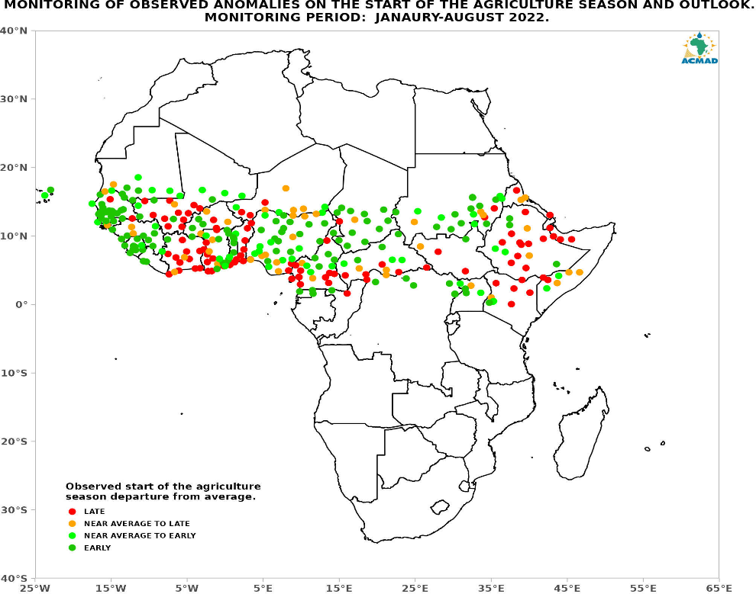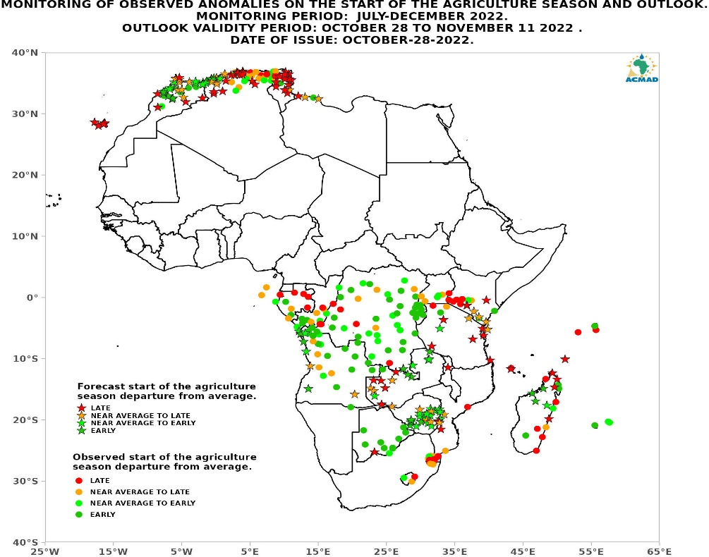
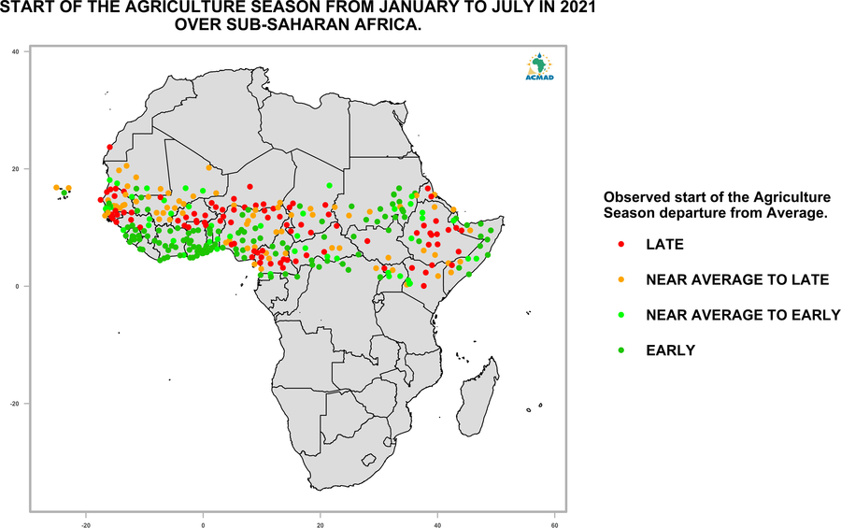
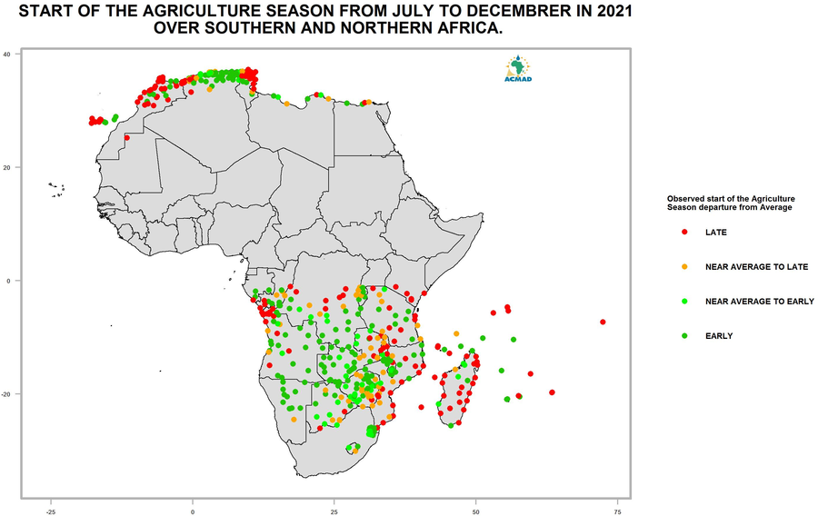
Figure 1: Produits de surveillance du début de saison agricole
.

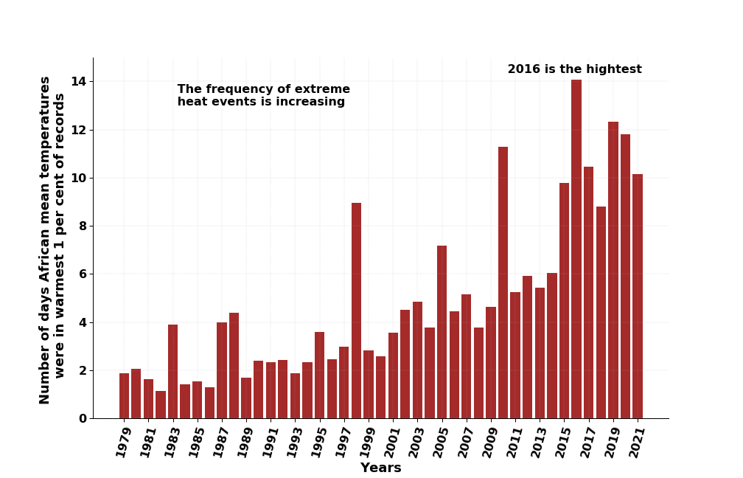

Figure 2: Nombre de jours extrêmement chauds en Afrique

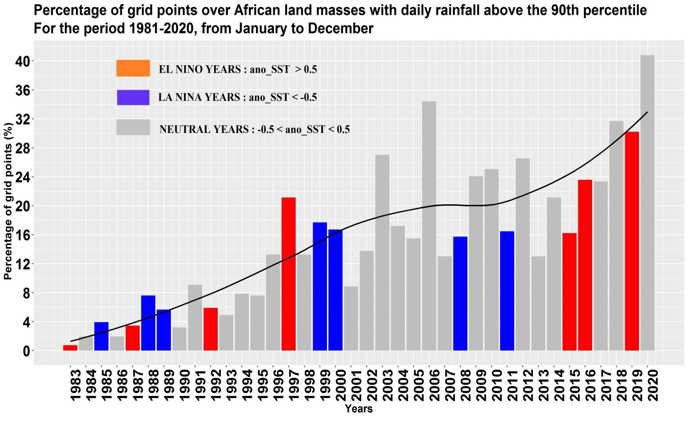
Figure 3: Surface des masses terrestres africaines ( en pourcentage du total) touchées par au moins un événement de précipitations quotidiennes supérieur au 90em percentile chaque année.

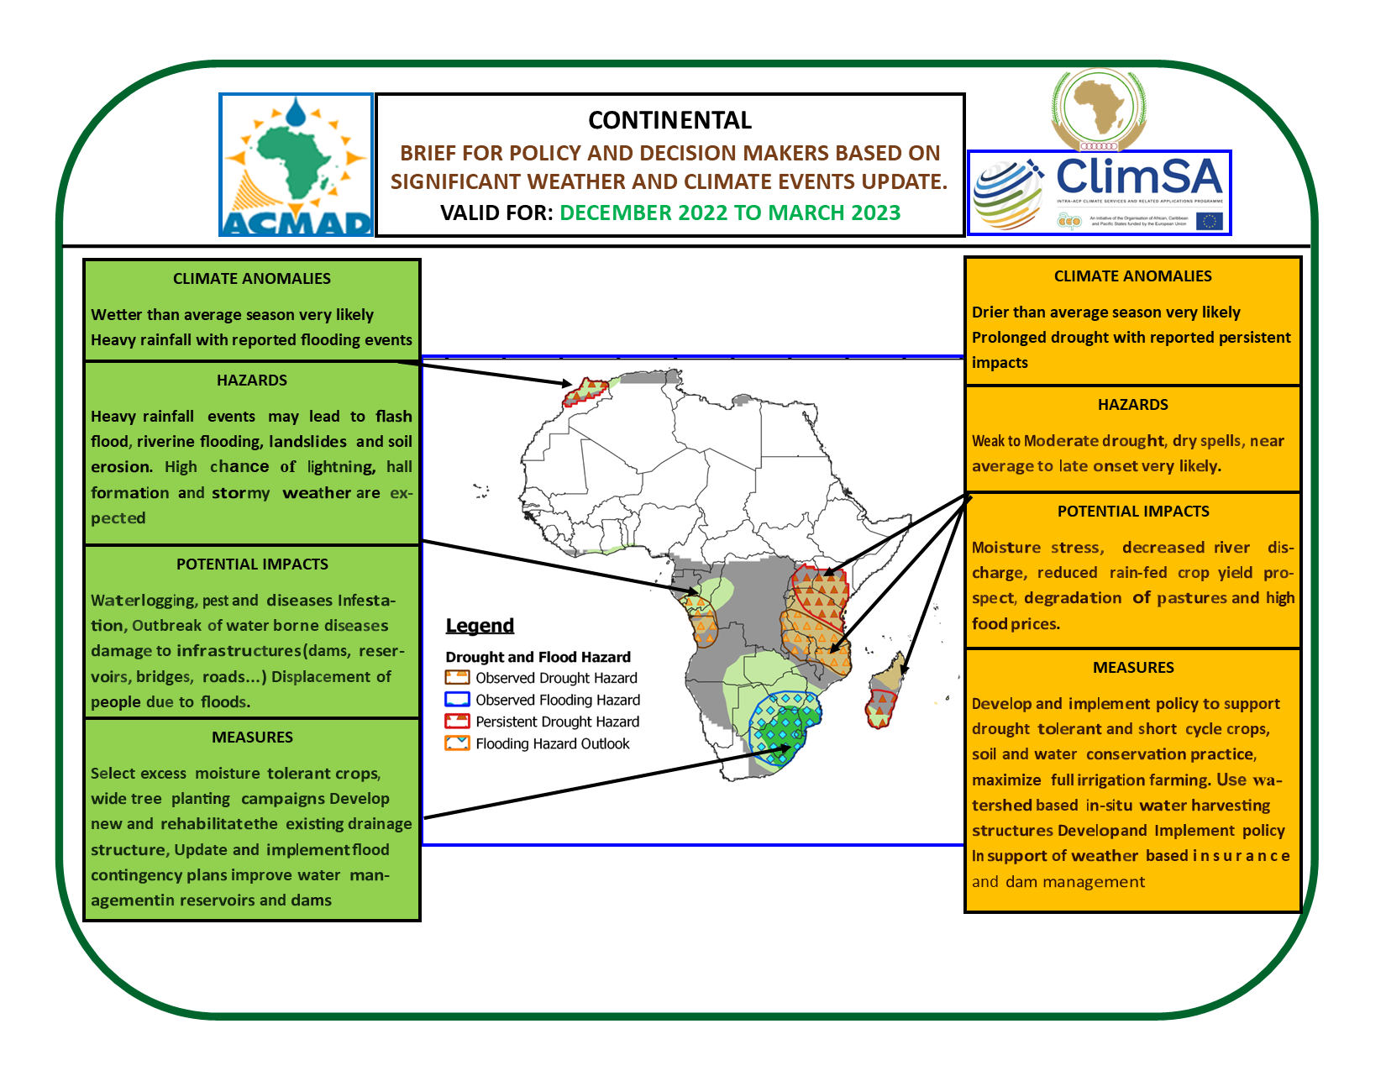
Figure 4: Prévisions climatiques basées sur les impacts, indiquant les anomalies climatiques significatives attendues, les aléas, les impacts potentiels et les mesures proposées pour mettre à jour les plans d'urgence ou de contingence
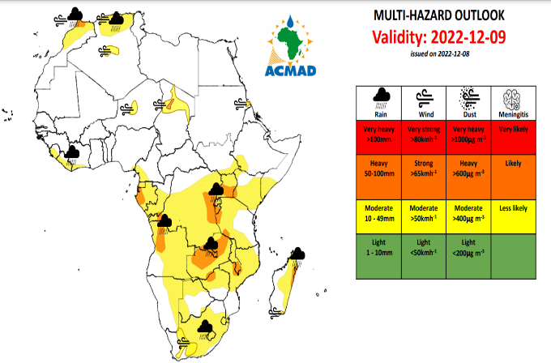

Figure 5: Produits de vigilance du Centre continental de conseil multi-risques quelques jours avant l'événement.

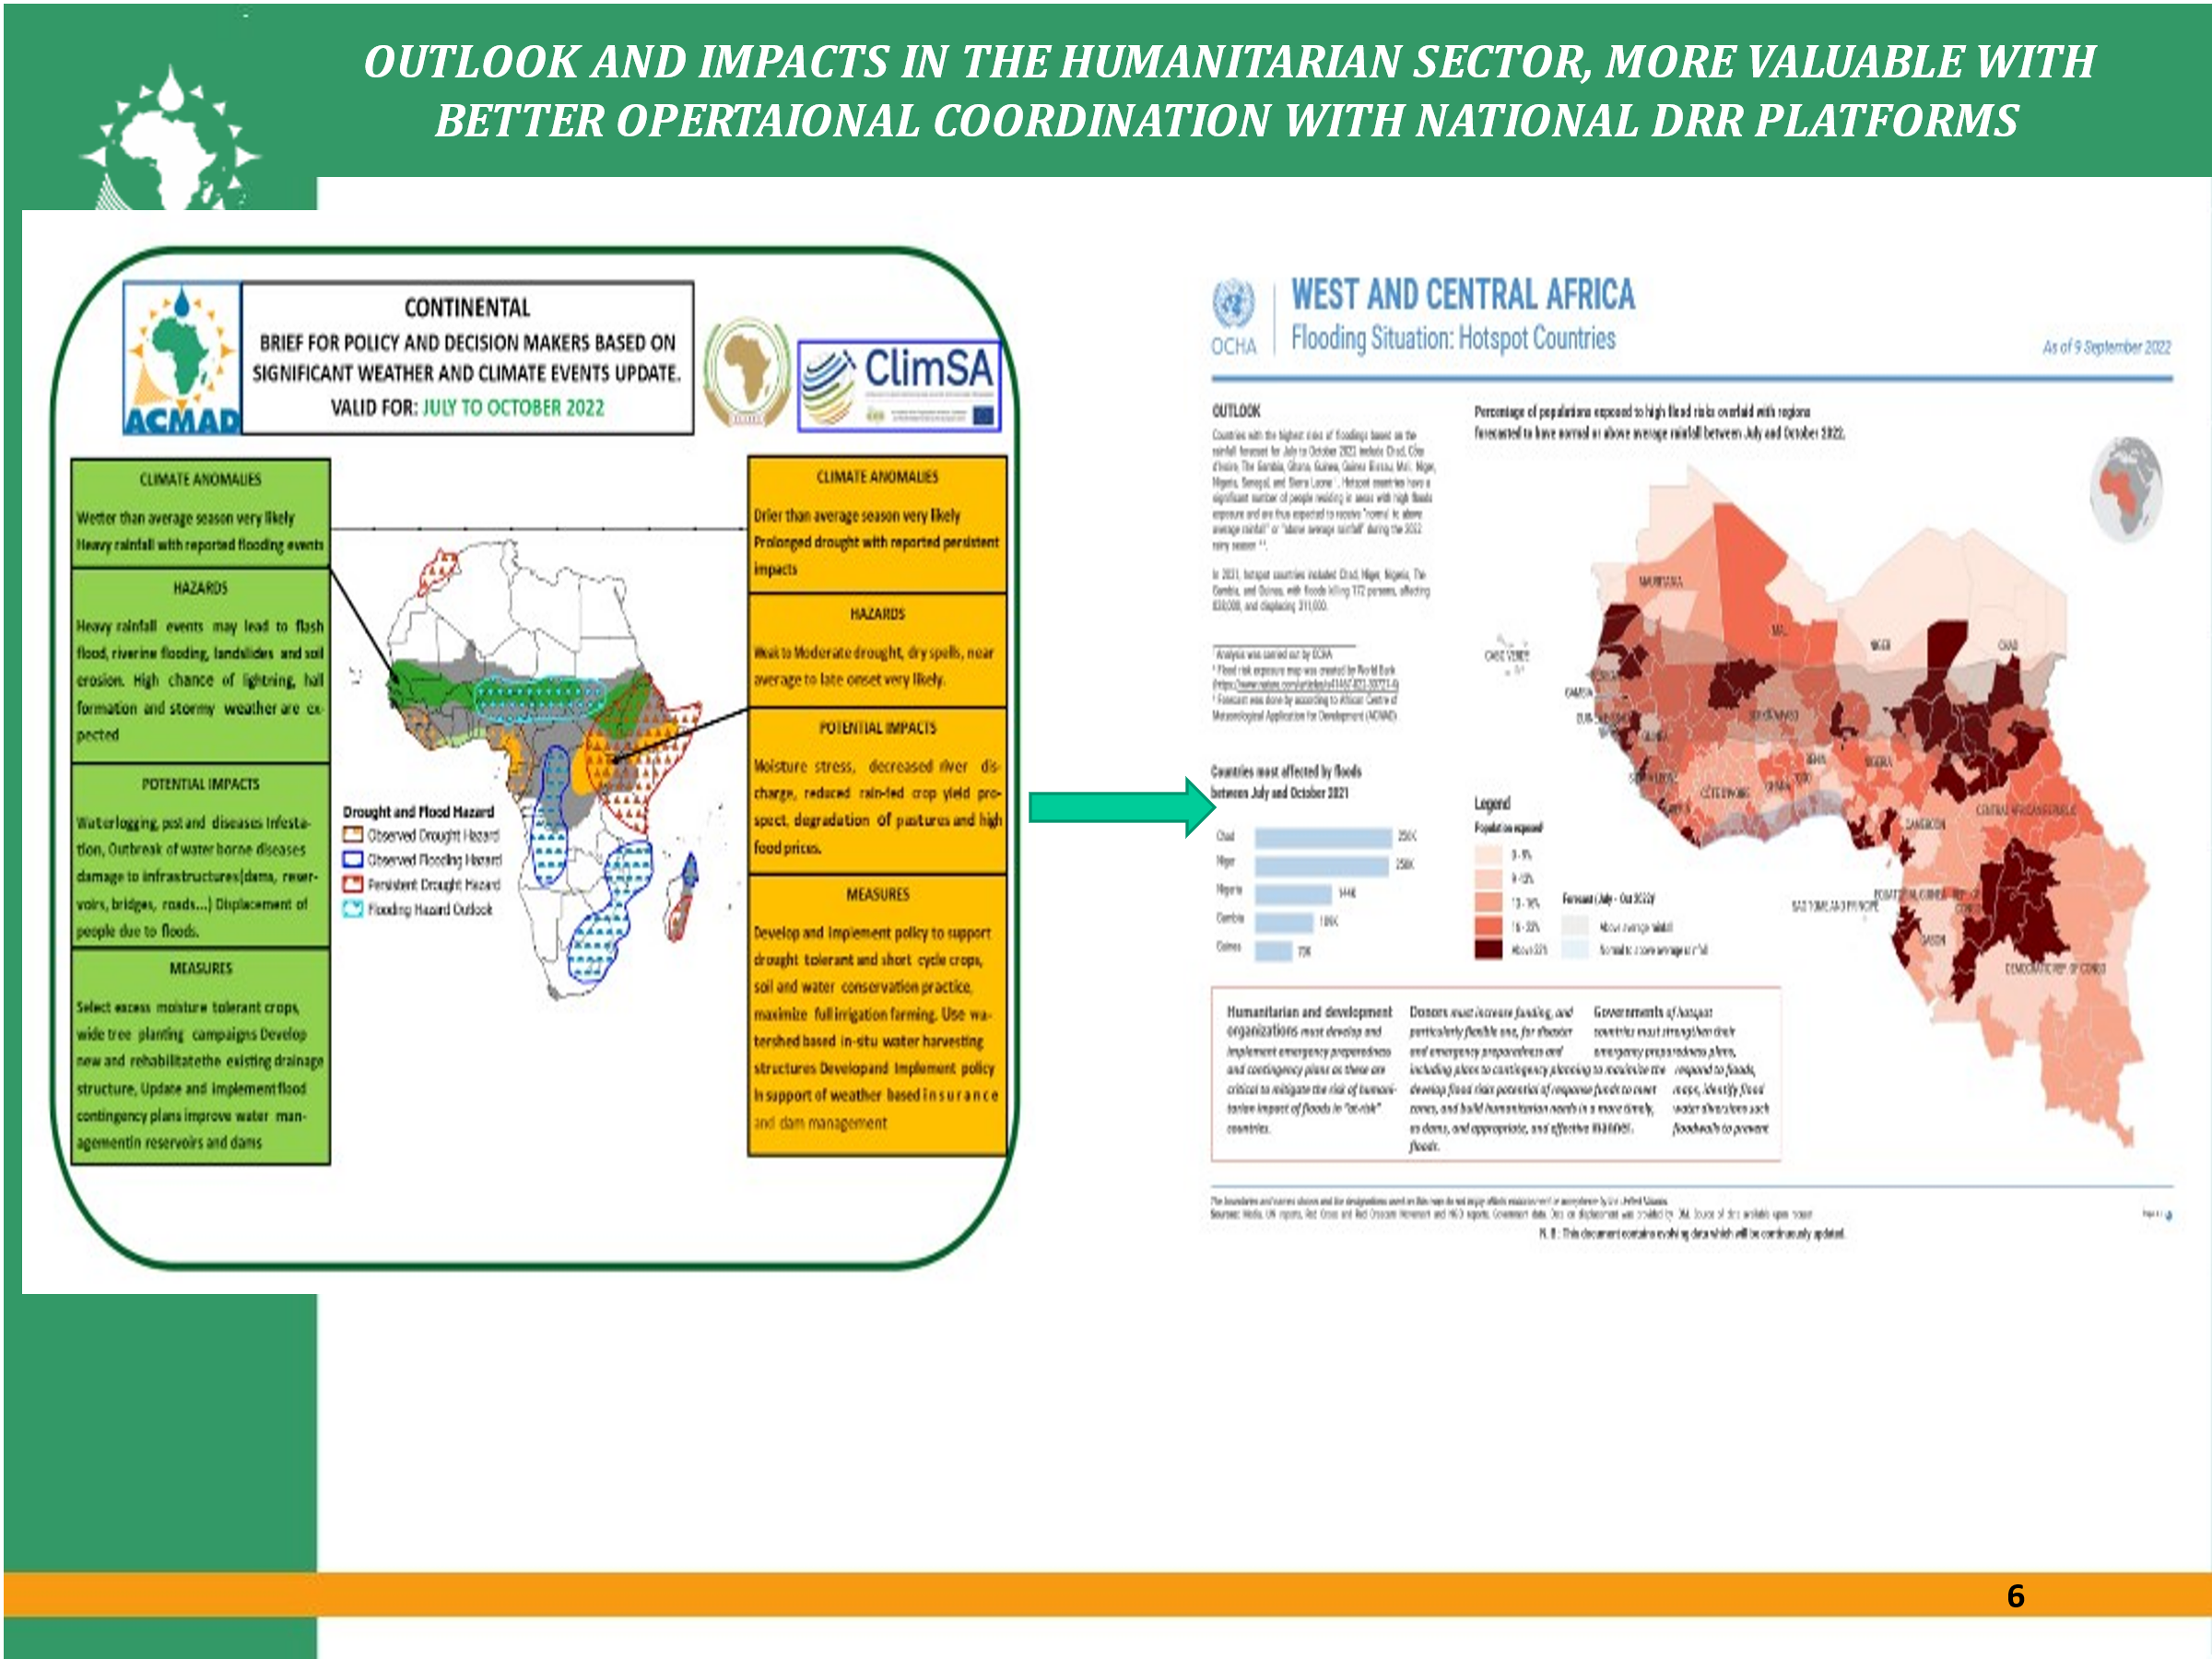

Figure 6: Exemple de prévision basée sur l'impact avec co-conception et co-production entre l’ACMAD et l’UNOCHA dans le cadre des activités opérationnelles de l'UIP sur le climat et la RRC pour l'été 2022.

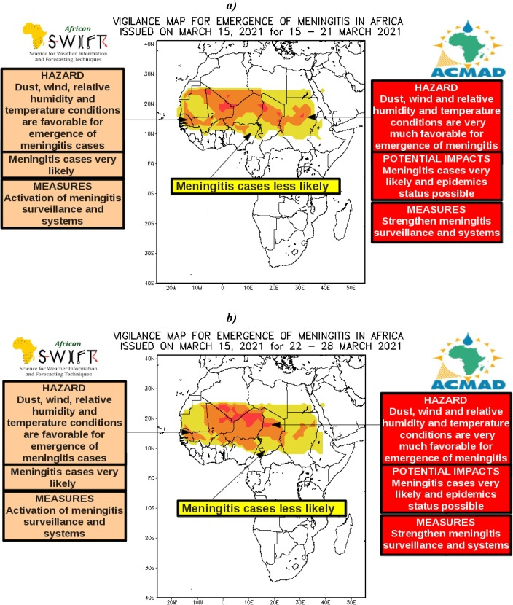

Figure 7: Exemple de prévision basée sur l'impact avec co-conception et co-production entre l’ACMAD et le bureau régional de l'OMS pour l'Afrique dans le cadre des activités de l'UIP sur le climat et la santé pendant la saison de méningite en Afrique.
Source: https://www.sciencedirect.com/science/article/pii/S2405880722000449

